EDITAL CONCORRENCIA PÚBLICA 01/2016

1 - PREÂMBULO
1.1 - Por determinação do Senhor GENESIO BRESSIANI, PREFEITO MUNICIPAL, com a autoridade que lhe é atribuída pela Lei 8.666/93, tornamos público para conhecimento dos interessados a realização de licitação no dia 09 de dezembro de 2016, às 09:00 horas, na PREFEITURA MUNICIPAL DE BELMONTE, Rua Engenheiro Francisco Passos, 133, na modalidade CONCORRENCIA PÚBLICA, objetivando a concessão de direito real de uso de imóvel de propriedade do Município de Belmonte, conforme especificado no item 2 deste instrumento convocatório, nas condições fixadas neste edital e seus anexos, sendo a presente licitação do tipo "MELHOR TÉCNICA".
1.2 - O recebimento dos envelopes "A", contendo a documentação de Habilitação e Envelopes "B", contendo a Proposta de preço, dar-se-á até às 09:00 horas, do dia 09/12/2016 no de Dpto. Compras e licitações do órgão e no endereço acima especificado.
1.3 - A abertura dos Envelopes "A", contendo a documentação de Habilitação dar-se-á no mesmo local retro estabelecido, às 09:00 horas, do dia 09/12/2016. Havendo a concordância da comissão de Licitação, estando presentes todos os licitantes e havendo renúncia registrada em ata ou formalizada por escrito de todos os licitantes ao direito de interposição de recurso, manifestando inclusive, renuncia ao prazo recursal, proceder-se-á, nesta mesma data, a abertura dos envelopes "B", contendo a Proposta de Preço dos proponentes habilitados.

2 - OBJETO
2.1 - constitui objeto do presente edital a seleção de pessoas jurídicas de direito privado para concessão de direito real de uso resolúvel de imóvel com benfeitorias e equipamentos da agroindústria de processamento de cana de açúcar e derivados, cumpridas as exigências da lei municipal, condições fixadas neste edital e no contrato de concessão de uso, cujas regras os interessados deverão submeter-se.
2.2 O imóvel localiza-se em Linha São Jorge, s/n, interior, Município de Belmonte/SC e é de propriedade da municipalidade, conforme título de propriedade devidamente matriculada na Comarca de Registro de Imóveis-CRI de Descanso sob nº 30.200. Compõe também a presente concessão os equipamentos, utensílios e ferramentas, que se encontrarem no imóvel, conforme descrito no anexo ii deste edital.
2.3 A licitante vencedora da concessão de uso do imóvel deverá, no primeiro ano de funcionamento da empresa, baseados nos critérios para avaliação contido neste edital, atender o seguinte:
a) em caso de obras de construção, ampliação ou reforma a serem executadas no terreno público, objeto desta concorrência pública, deverão obedecer rigorosamente às legislações vigentes, especialmente normas ambientais e demais legislações pertinentes, e serem aprovadas pelo munícipio, para somente depois serem executadas.
b) nos anos seguintes deverá gerar novos empregos formais, ou seja, com carteira assinada, conforme comprometido e manter no mínimo este mesmo número para os demais períodos.

3. DAS CONDIÇÕES DE PARTICIPAÇÃO E DA FORMA DE APRESENTAÇÃO DAS PROPOSTAS:
3.1 Poderão participar do Processo Licitatório todas as pessoas jurídicas de direito privado interessadas a se instalarem no imóvel oferecido pelo Município, as quais deverão apresentar, no local, dia e hora marcados, dois envelopes denominados, respectivamente, de n.º 01 - Documentação e n.º 02 – Proposta Técnica, com a seguinte inscrição:
AO MUNICÍPIO DE BELMONTE/SC
EDITAL DE CONCORRÊNCIA PÚBLICA Nº 01/2016
ENVELOPE N.º 01 - DOCUMENTAÇÃO
PROPONENTE (RAZÃO SOCIAL)
AO MUNICÍPIO DE BELMONTE/SC
EDITAL DE CONCORRÊNCIA PÚBLICA Nº 01/2016
ENVELOPE N.º 02 – PROPOSTA TECNICA
PROPONENTE (RAZÃO SOCIAL)

4. DA HABILITAÇÃO
4.1 No envelope nº 01 deverá constar os seguintes documentos:
4.1.1Capacidade Jurídica:
a) Ato constitutivo ou contrato social e suas alterações, devidamente registrados, em se tratando de sociedades comerciais, acompanhados, no caso de sociedade por ações, de documento de eleição de seus administradores;
4.1.2Regularidade Fiscal:
a) Prova de inscrição no cadastro geral de pessoas jurídicas (CNPJ);
b) Prova de regularidade conjunta para com a Fazenda Federal, União e Previdência;
c) Prova de regularidade para com a Estadual;
d) Prova de regularidade para com a e Municipal da sede da empresa proponente, ou outra equivalente, na forma da lei;
e) Prova de regularidade para com o Fundo de Garantia por Tempo de Serviço (FGTS);
f) CNDT – Certidão Negativa de Débitos Trabalhistas, de acordo com as prerrogativas da Lei 12.440/11, com validade.
4.1.4 Qualificação Econômica Financeira:
a) Balanço patrimonial e demonstrações contábeis do último exercício social, no caso de indústria em funcionamento, devidamente registrados na Junta Comercial. É facultativa a apresentação do Balanço Patrimonial e Demonstrações Contábeis, as empresas constituídas no ano de 2015.
b) Certidão negativa do Cartório de Protestos de Títulos da sede do proponente;
c) Certidão negativa de falência ou Concordata expedida pelo distribuidor da sede da pessoa jurídica;
4.1.5 Outros Documentos
a) Declaração de ter vistoriada a área e de ter pleno conhecimento do local e de sua condição, e com ela concordar, Anexo VII.
b) Declaração de que o proponente recebeu os documentos e tomou conhecimento de todas as informações locais para cumprimento das obrigações objeto da presente licitação e que nada irá reivindicar em razão do local ou de dificuldades nas condições de execução, conforme Anexo VI.

c) Declaração subscrita pelo licitante, de que não emprega menores de dezoito anos em trabalho noturno, perigoso ou insalubre, bem como para com menores de dos dezesseis anos para qualquer trabalho, ressalvada a condição de aprendiz, a partir dos quatorze anos, modelo Anexo V;
4.2. Os documentos necessários à habilitação poderão ser apresentados em original, por qualquer processo de cópia autenticada por tabelião de notas ou autenticada por Servidor do Município de Belmonte.
4.3. Serão considerados habilitados os licitantes que apresentarem a documentação de acordo com o solicitado e preencherem os requisitos de qualificação técnica e econômico-financeira exigidas.

5. DA PROPOSTA TECNICA:
5.1 O envelope nº 02 deverá conter:
a) Projeto Técnico, relatório identificando e descrevendo o empreendimento que pretende realizar no imóvel ; projeção do faturamento mínimo do empreendimento; prazo para inicio de funcionamento da atividade e demais informações que julgar necessário.
5.2 A proposta deverá obedecer rigorosamente aos termos desde Edital, não sendo consideradas aquelas que fizerem referência à proposta de outro licitante.
5.3 Não serão considerados os itens da proposta que contiverem entrelinhas, emendas, rasuras ou borrões.
5.4 Prazo de validade da proposta de 60 dias, que será contado a partir da data da entrega da proposta. Na contagem do prazo excluir-se-á o dia de início e incluir-se-á o dia do vencimento.

6. DAS OBRIGAÇÕES DO CONCESSIONÁRIO
6.1 Todas despesas decorrentes da instalação, uso e manutenção do bem imóvel concedido, bem como os tributos, taxas, contribuições e licenças incidentes sobre o referido imóvel;
6.1.1 A Licença Ambiental de Operação encontra-se vigente até 01/05/2020.
6.2 A obrigação de manter permanentemente a destinação do imóvel no desenvolvimento da atividade de agroindústria de cana de açúcar e derivados inicialmente prevista, salvo na hipótese de alteração previamente autorizada pelo Poder Público Municipal;
6.3 A indisponibilidade do bem objeto do contrato para arrendamento mercantil ou qualquer outra figura jurídica que importe sua transferência a terceiros, salvo quando expressa e previamente autorizado pelo Poder Público Municipal.
6.4 Manter o imóvel nas mesmas condições, sendo que danos causados deverão ser reparados;
6.5 Responsabilidade exclusiva e integral pelos encargos trabalhistas, previdenciários e civis.

7. DO JULGAMENTO DA PROPOSTA TECNICA
7.1Serão critérios de julgamento a maior pontuação, obedecendo os critérios abaixo:
I - Quanto à Origem Da Matéria Prima:
a) que utilizam matéria prima prioritariamente local: | 45 (quarenta e cinco) pontos;
b) que utilizam preponderantemente matéria prima de municípios regionais e microrregionais | 40 (trinta) pontos;

II- Quanto ao empreendimento:
Maior valor de faturamento anual a partir do segundo ano | 20 (vinte) pontos

7.2 Quanto à geração de novos empregos formais a proponente fica obrigada a cumprir o estabelecido, ou seja, a geração de empregos deverá atender as metas conforme tabela abaixo:
a) de 0 a 03 empregos no segundo ano:
b) de 04 a 05 empregos no terceiro ano:
c) manutenção de 05 empregos no quarto e quinto ano:

7.3.1 Serão consideradas vencedoras as propostas que obtiverem maior nota no somatório total. Para a atribuição dos pontos será considerado o relatório circunstanciado (item 5.1, “a”).
7.2.2 Em caso de empate na pontuação entre duas ou mais propostas, o desempate será realizado por sorteio, em ato público, nos termos da Lei Federal nº 8.666/93 e alterações subsequentes.

8. DAS ATRIBUIÇÕES DA COMISSÃO DE LICITAÇÕES
8.1 Caberá à Comissão de Licitações:
a) Receber os envelopes rubricados pelo responsável, devidamente lacrados, contendo DOCUMENTAÇÃO e PROPOSTA na forma estabelecida neste Edital;
b) Proceder à abertura dos envelopes contendo a Documentação, que será rubricada por todos os presentes, folha a folha;
c) Examinar a documentação, nos termos deste edital e da Lei de Licitações, rejeitando a apresentada de maneira diferente ou incompleta. Neste caso, o envelope nº 02, fechado e rubricado por todos os presentes será devolvido ao interessado após a homologação do julgamento final da concorrência objeto deste Edital;
d) Uma vez abertos os envelopes da Documentação, após terem sido julgados, habilitados ou rejeitados os concorrentes, na mesma sessão pública, ou em sessão subsequente a ser designada, a Comissão Julgadora procederá a abertura dos envelopes contendo as propostas dos concorrentes habilitados, determinando que sejam lidas e rubricadas pelos presentes. Os envelopes contendo as propostas dos concorrentes inabilitados permanecerão fechados e, depois de rubricados, serão devolvidos;
e) Lavrar atas circunstanciadas das sessões da licitação, que serão assinadas pelos membros da Comissão Julgadora e por todos os licitantes presentes, independente de terem ou não sido julgados habilitados;
f) No término dos trabalhos, a Comissão Julgadora elaborará o relatório final, concluindo, formal e explicitamente, com a recomendação do proponente vencedor, assim considerado aquele que tiver apresentado a maior nota do somatório dos critérios estabelecidos neste Edital, podendo ainda, quando julgar conveniente, propor a revogação ou anulação da concorrência, dentro do prazo, justificando a proposição;
g) A comissão de licitação, em qualquer fase da licitação, poderá promover diligência, visando esclarecer ou completar a instrução do processo;
h) Não se considerará qualquer oferta de vantagem não prevista neste Edital, baseada nas ofertas dos demais licitantes.

9. DOS RECURSOS
9.1 Em todas as fases da presente licitação serão observadas as normas previstas no art. 109 da Lei Federal 8.666/93 e suas alterações.

10. DA ASSINATURA DO CONTRATO
10.1 Após esgotados todos os prazos para recursos, a Administração, no prazo de validade da proposta, convocará os vencedores para celebrar o contrato.
10.2 O prazo de que trata o item anterior poderá ser prorrogado uma vez, pelo mesmo período, desde que seja feito de forma motivada, e durante o transcurso do prazo constante do item anterior;
10.3 Se, dentro do prazo, o convocado não assinar o contrato, a Administração poderá convocar os licitantes remanescentes, na ordem de classificação, para a assinatura do contrato, em iguais condições proposta pelo primeiro classificado, ou então, revogar a licitação, sem prejuízo da aplicação das penalidades previstas pelos art. 81 e 87 da Lei 8.666/93 e suas alterações;

11. DAS PENALIDADES
11.1 Pela inexecução parcial ou total do contrato, a Administração Pública Municipal poderá, garantida prévia defesa, aplicar ao contratado as sanções previstas na Lei Federal nº 8.666/93 e suas alterações posteriores.
11.2 No caso de descumprimento de quaisquer das condições estabelecidas neste edital e no contrato, poderá a administração rescindir a concessão de direito de uso, perdendo o CONCESSIONÁRIO, as benfeitorias de qualquer natureza, que tenha realizado no imóvel.
10.3 Resolver-se-á a concessão, além das causas previstas no presente Edital e neste contrato, a extinção da empresa ou sociedade ou cessação definitiva das atividades instaladas, perdendo o CONCESSIONÁRIO, as benfeitorias de qualquer natureza que tiver realizado no imóvel.

12. DISPOSIÇÕES FINAIS
12.1 A concessão do uso do imóvel será pelo prazo de 05 (cinco) anos, prorrogáveis por iguais períodos atendidas as exigências fixadas.
12.2 Tendo decorrido o período de 5 (cinco) anos o concessionário cumprido todas as exigências do edital, fica assegurado ao mesmo o direito de prorrogação do contrato por igual período.
12.3 A fiscalização das atividades desenvolvidas pela proponente vencedora será exercida pela Administração Municipal ao final de cada ano;
12.4 A inabilitação dos licitantes em qualquer das fases do procedimento licitatório importa preclusão do seu direito de participar das fases subsequentes;
12.5 Não serão consideradas as propostas que deixarem de atender qualquer das disposições deste Edital;
12.6 Em nenhuma hipótese será concedido prazo para a apresentação de documentação e propostas exigidas no Edital e não apresentadas na reunião de recebimento, exceto a previsão de complementação contida na forma da Lei Federal n.º 8666/93 e alterações posteriores e Lei Complementar n.º 123;
12.7 Não serão admitidas, por qualquer motivo, modificação ou substituição das propostas ou qualquer outro documento;
12.8 Os documentos retirados dos envelopes, para o julgamento da habilitação, serão rubricados pela Comissão de Licitação e pelos representantes ou procuradores dos licitantes. O procedimento será repetido quando da abertura das propostas;
12.9 Só terão direito a usar da palavra, rubricar as propostas e documentos, apresentar reclamações ou recursos e assinar atas, os licitantes através de seus representantes credenciados, podendo ser utilizado o Termo do Anexo IV e os membros da Comissão de Licitações;
12.10 Uma vez iniciada a sessão não serão admitidos concorrentes retardatários;
12.11 Ao Prefeito Municipal fica assegurado o direito de revogar ou anular este processo licitatório, conforme art. 49 da Lei Federal nº 8.666/93 e suas alterações;
12.12 Em caso de desistência da empresa vencedora da presente licitação, o Município, a critério do Prefeito Municipal, poderá aplicar qualquer das sanções previstas no art. 87 da Lei Federal nº 8.666/93 e suas alterações;
12.13 Do contrato a ser assinado com a licitante vencedora deverão constar, obrigatoriamente, as hipóteses de rescisão previstas no art. 78 da Lei 8.666/93 e suas alterações;
12.14 A proposta vencedora não fará jus a qualquer indenização ou ressarcimento se por qualquer motivo o contrato não vier a ser assinado, ou se a presente licitação for anulada ou revogada.
12.15 O presente Edital será publicado no site da Prefeitura Municipal de Belmonte disponível no sitio http://www.belmonte.sc.gov.br/licitações, e maiores informações poderão ser obtidas junto ao setor de Licitação, pelo telefone (49) 3625 0066.

13 – DO FORO
13.1 Todas as controvérsias ou reclames relativos ao presente processo Licitatório serão resolvidos pela Comissão, Administrativamente, ou no Foro da Comarca de DESCANSO – SC, se for o caso.

BELMONTE – SC, 21 de outubro de 2016.

__________________________________

GENÉSIO BRESSIANI
Prefeito Municipal
ANEXO I

MINUTA DO CONTRATO DE CONCESSÃO DE DIREITO DE USO

O MUNICIPIO DE BELMONTE, pessoa jurídica de direito público, sito à Rua Engenheiro Francisco Passos, 133, inscrito no CNPJ nº 80.912.108/0001-90, neste ato representado por seu Prefeito Municipal, Sr. GENÉSIO BRESSIANI, brasileiro, casado, residente e domiciliado na Mauricio Cardoso, 431, centro de Belmonte, portador do CPF nº 707.799.379-53 e Cédula de Identidade sob nº 1.853.258, expedida em 25.05.2001 pela SSP/SC, a seguir denominada CONCEDENTE, e ...................................., inscrita no CNPJ nº .............................., neste ato representada por .............................................., a seguir denominada CONCESSIONARIA, acordam e ajustam firmar o presente Contrato, nos termos da Lei n° 8.666/93, de 21 de junho de 1993 e legislação pertinente, assim como pelas condições do Edital de CONCORRENCIA Nº 01/2016, pelos termos da proposta da Contratada e pelas cláusulas a seguir expressas, definidoras dos direitos, obrigações e responsabilidades das partes.

CLÁUSULA PRIMEIRA - DO OBJETO DA CONCESSÃO
1.1 Constitui objeto deste instrumento, a concessão de direito real de uso do imóvel abaixo identificado, cumpridas as exigências da Lei Municipal, condições fixadas neste Edital e no contrato de concessão de uso, cujas regras os interessados deverão submeter-se.
1.2 O imóvel localiza-se em Linha São Jorge, s/n, interior, Município de Belmonte/SC e é de propriedade da municipalidade, conforme título de propriedade devidamente matriculada na Comarca de Registro de Imóveis-CRI de Descanso sob nº 30.200. Compõe também a presente concessão os equipamentos, utensílios e ferramentas, que se encontrarem no imóvel, conforme descrito no Anexo II deste edital.

CLÁUSULA SEGUNDA - DAS CONDIÇÕES DA CONCESSÃO
2.1 A presente concessão de uso se faz com base nos permissivos constitucionais e legais regedores da Administração Pública em geral, com fundamento na Lei Municipal nº 36/2016, Edital concorrência n.º 01/2016 e Lei Federal nº 8.666 de 21 de junho de 1993.

CLÁUSULA TERCEIRA - FINALIDADE DA CONCESSÃO
3.1 A finalidade principal desta concessão é justamente o fomento de atividade agrícola e geração de empregos, proporcionando condições para instalação de agroindústria de cana de açúcar e derivados no Município.

CLÁUSULA QUARTA – DO PRAZO DA CONCESSÃO
4.1 A concessão do uso do imóvel será pelo prazo de 05 (cinco) anos, prorrogáveis por iguais períodos atendidas as exigências fixadas.
4.2 Tendo decorrido o período de 5 (cinco) anos o concessionário cumprido todas as exigências do edital, fica assegurado ao mesmo o direito de prorrogação do contrato por igual período, sucessivamente.

CLÁUSULA QUINTA – DAS OBRIGAÇÕES DO CONCESSIONÁRIO
5.1 O concessionário obriga-se as seguintes condições:
a) Iniciar às atividades produtivas no prazo máximo de 12(doze) meses , a contar da data de assinatura deste contrato. Sendo que este prazo poderá ser prorrogado pelo Poder Público Municipal na hipótese de força maior ou outro motivo relevante e plenamente justificado;
b) Obrigação de manter permanentemente a destinação do imóvel no desenvolvimento da atividade agroindustrial inicialmente prevista, salvo na hipótese de alteração previamente autorizada pelo Poder Público Municipal;
c) Indisponibilidade do bem adquirido para alienação ou exoneração à manutenção da destinação do imóvel, sob pena de incidência da cláusula resolutória.
d) Indisponibilidade do bem objeto do contrato para arrendamento mercantil ou qualquer outra figura jurídica que importe sua transferência a terceiros.
e) O concessionário deverá promover o uso do imóvel, zelosamente, mantendo-o limpo, executando às suas expensas todos os serviços de conservação que se façam necessários.
f) O concessionário torna-se responsável, a partir da data da assinatura do presente instrumento, pelo pagamento de quaisquer taxas ou impostos que incidam ou venham incidir sobre o imóvel, bem como pelas tarifas de água, telefone e energia elétrica.
g) Compete ao concessionário o recolhimento de todos os tributos correspondentes à atividade a ser desenvolvida no objeto do presente instrumento, sejam diretos e indiretos, inclusive suas obrigações previdenciárias e trabalhistas.
h) Compete ao concessionário a obtenção, junto aos órgãos competentes, das respectivas licenças ambientais, sem as quais não poderá instalar seu empreendimento, ressalvada a Licença Ambiental de Operação que encontra-se vigente até 01/05/2020.
i) Responsabilidade pela total integralidade e funcionamento do imóvel e equipamentos, devendo arcar com os reparos de danos causados.
j) Responsabilidade exclusiva e integral pelos encargos trabalhistas, previdenciários e civis.

CLÁUSULA SEXTA – DAS OBRIGAÇÕES DO CONCEDENTE
6.1 A presente concessão sujeita-se à fiscalização do poder concedente, com a cooperação do concessionário, sendo que, a fiscalização ´para avaliação das metas obrigatórias e pleno cumprimento do Projeto proposto será exercida pela Administração Municipal ao final de cada ano
6.2 Aplicar as penalidades regulamentares e contratuais em caso de descumprimento das obrigações do concessionário;
6.3 Extinguir a concessão caso houver descumprimento das exigências legais;

CLÁUSULA SETIMA – DO LICENCIAMENTO DO EMPREENDIMENTO
7.1 Os licenciamentos ambientais do empreendimento é de responsabilidade do CONCESSIONÁRIO, sendo que a Licença Ambiental de Operação encontra-se vigente até 01/05/2020.

CLÁUSULA OITAVA –DA RESCISÃO
8.1 O descumprimento das cláusulas constantes neste contrato importa em rescisão contratual, nos termos do artigo 78 e 79 da Lei 8666/1993 e sua alteração.

CLÁUSULA NONA-DA FISCALIZAÇÃO
9.1 Fica ressalvado, ao concedente o direito de visitar o imóvel e solicitar informações sobre as atividades desenvolvidas, as quais deverão ser prestadas no prazo de 10 (dez) dias, pertinentes ao conteúdo de todas as obrigações contidas neste contrato.

CLÁUSULA DÉCIMA – DO FORO
10.1 Fica eleito o Foro da Comarca de Descanso, Estado de Santa Catarina, para dirimir a quaisquer dúvidas decorrentes da execução do presente contrato, com renuncia expressa de qualquer outro, por mais privilegiado que seja.
10.2 E, por estarem assim justos e acordes, firmam o presente juntamente com duas testemunhas, em 02 (duas) vias de igual teor, forma e um só efeito, sem rasuras, para que produza os seus efeitos legais e jurídicos.

Belmonte/SC, ......... de dezembro de 2016

----------------------------------------------------- ----------------------------------------------------
GENESIO BRESSIANI
Prefeito Municipal

TESTEMUNHAS:
---------------------------------------------------------- --------------------------------------------------
1- 2-
CPF CPF

Visto Jurídico

ANEXO II

TERMO DE REFERÊNCIA RELATIVO A CONFERENCIA DOS EQUIPAMENTOS EXISTENTES NAS INSTALAÇÕES DA AGROINDUTRIA

1 – PREDIOS CONSTRUIDOS
1.1 - Prédio em alvenaria com 156 m²- 1º parte da indústria de açúcar
1.2 - Prédio em alvenaria com 114 m²- 2º parte da indústria de açúcar
1.3 - Prédio em alvenaria com 40 m²- casa moenda e fermentação indústria de açúcar
1.4 - Prédio em alvenaria com 39,6 m²- escritório agroindústria

2- EQUIPAMENTOS DA AGROINDUSTRIA
2.1 – Balança digital marca Trinfo até 15 kg.
2.2 - Soldador elétrico de saco plástico marca Araújo
2.3 – Mesa Industrial Fixa em Inox, marca Torfresma, 1,90 x 0,90
2.4 – Mesa Industrial Fixa em Inox, marca Torfresma, 1,90 x 0,90
2.5 - Mesa para Escritório em mdf com 2 gavetas
2.6 – Balança mecânica até 200 kg, marca Kinnert
2.7 – Destilador de agua ardente de coluna ou alambique a gás
2.8 – Tacho inox para cozimento de caldo de cana
2.9 – Tacho inox para cozimento de caldo de cana
2.10 – Tacho inox para cozimento de caldo de cana
2.11 – Tacho inox para cozimento de caldo de cana
2.12 – Tacho inox para cozimento de caldo de cana
2.13 – Tacho inox para cozimento de caldo de cana
2.14 – Mesa industrial em inox com 2 cubas, marca Torfresma
2.15 – Tacho redondo para bater açúcar de cana
2.16 – Tacho redondo para bater açúcar de cana
2.17 – Peneira para açúcar com motor Weg monofásico 1 HP
2.18 – Bica decantadora para garrafa
2.19 – Moenda de cana com motor Ewerlin trifásico 7,5 CV
2.20 – Caixa d’agua em fibra 5.000 L
2.21 – Caixas de agua em fibra 1.000 lts – 04 Unidades
2.22 – Batedor de açúcar e melado, marca Micemetal Muller com motor Weg.
ANEXO III
REGISTRO FOTOGRAFICO
1 - Prédios em alvenaria
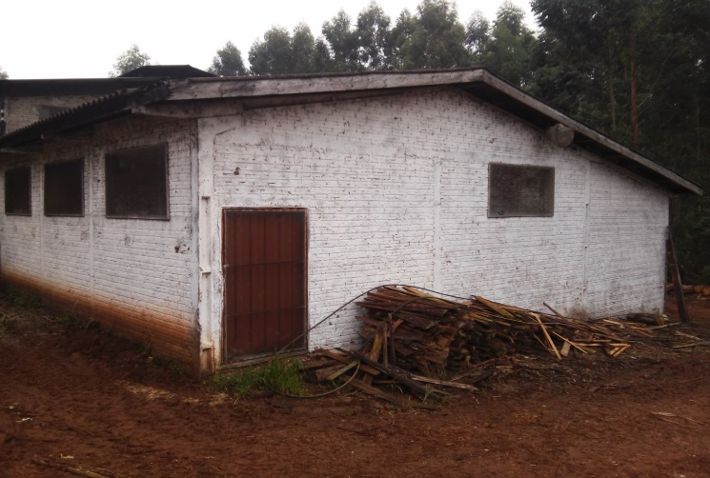 | 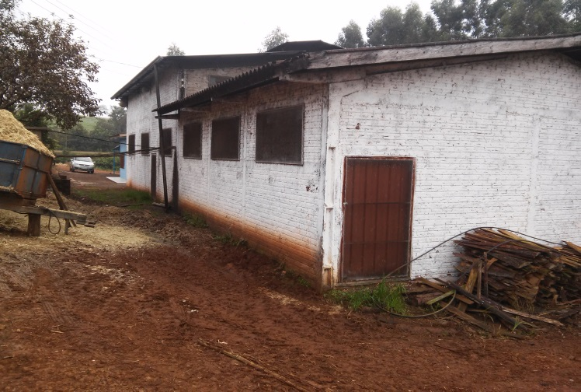
 | 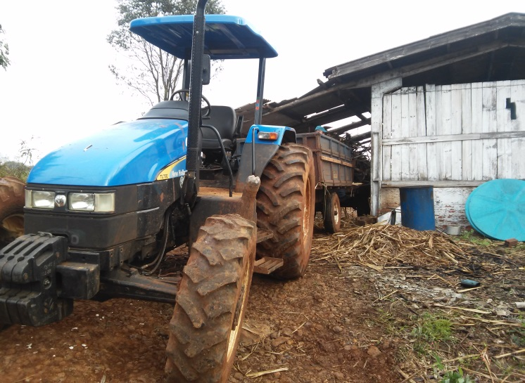
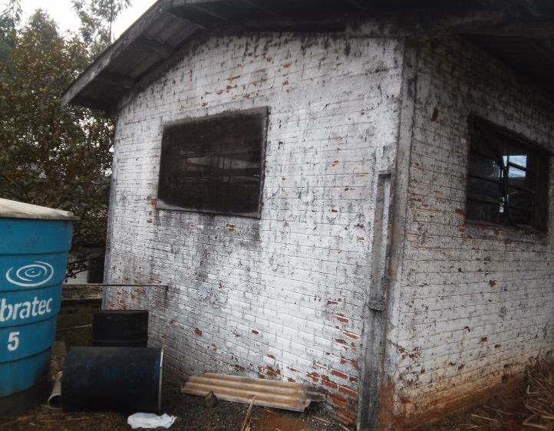 | 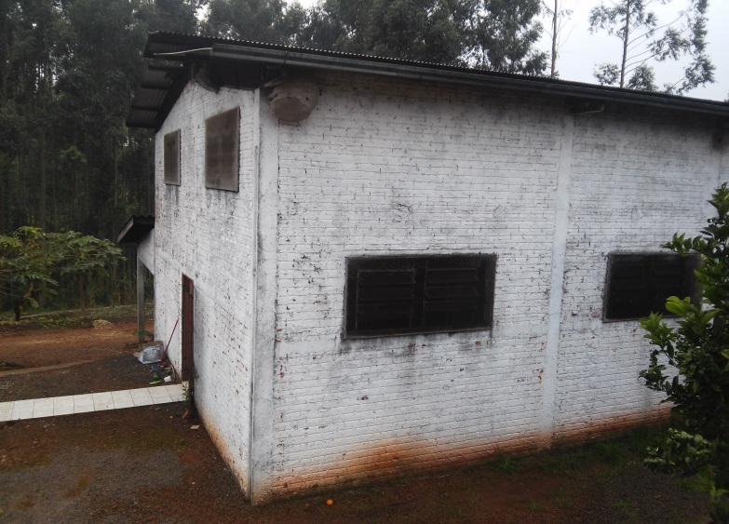
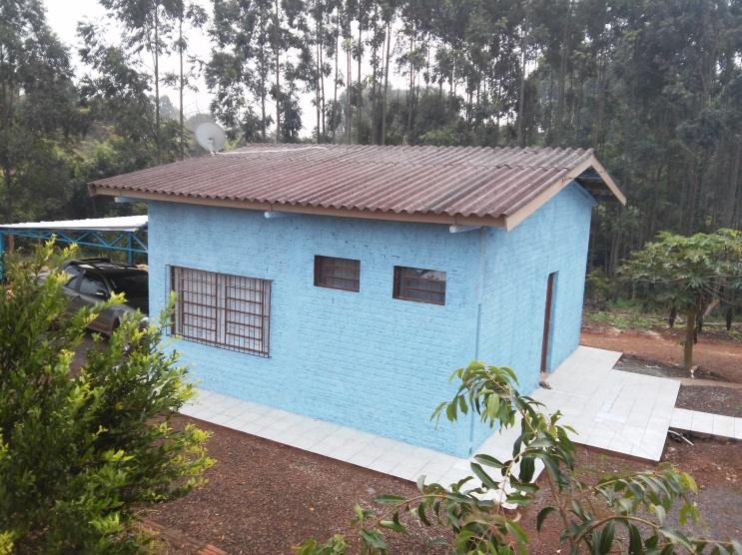 | 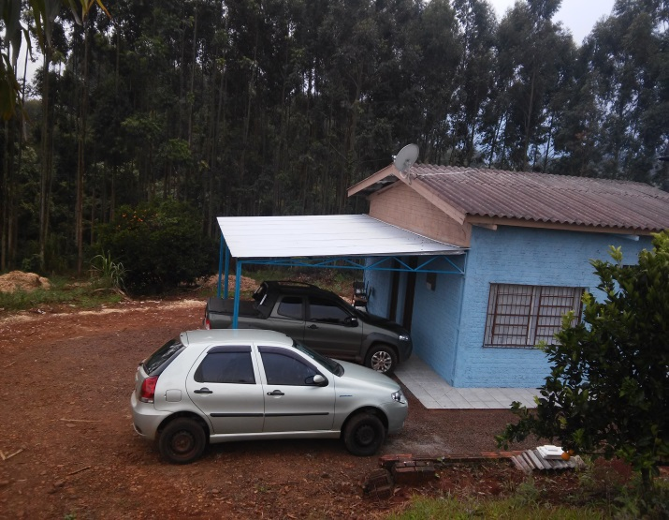
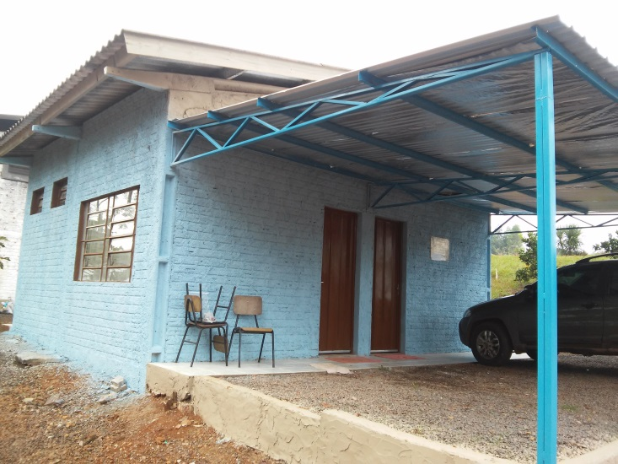 | 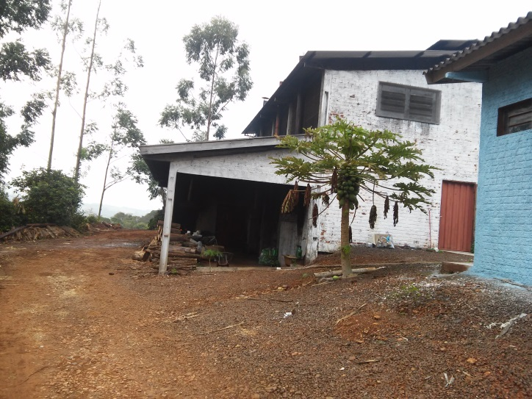

2- EQUIPAMENTOS DA AGROINDUSTRIA
2.1 – Balança digital marca Trinfo até 15 kg.
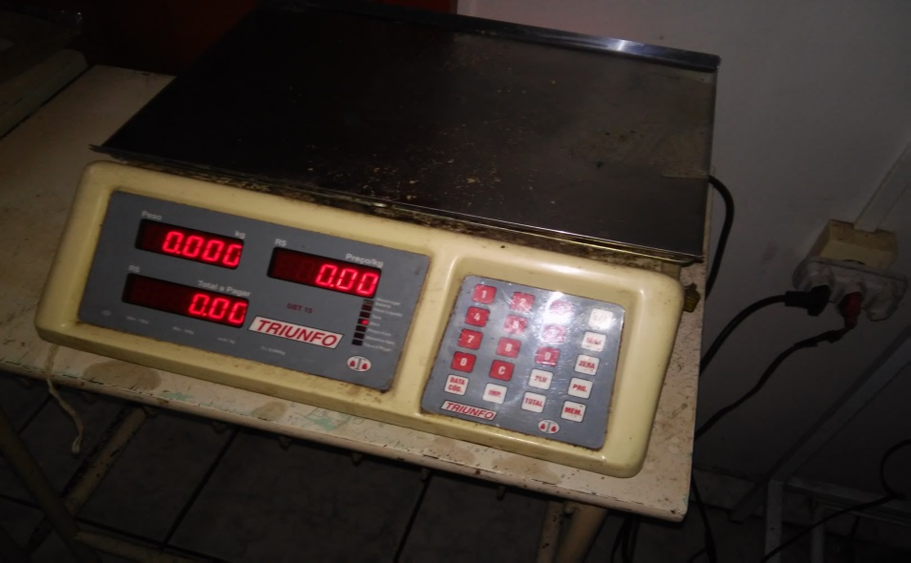
2.2 - Soldador elétrico de saco plástico marca Araújo
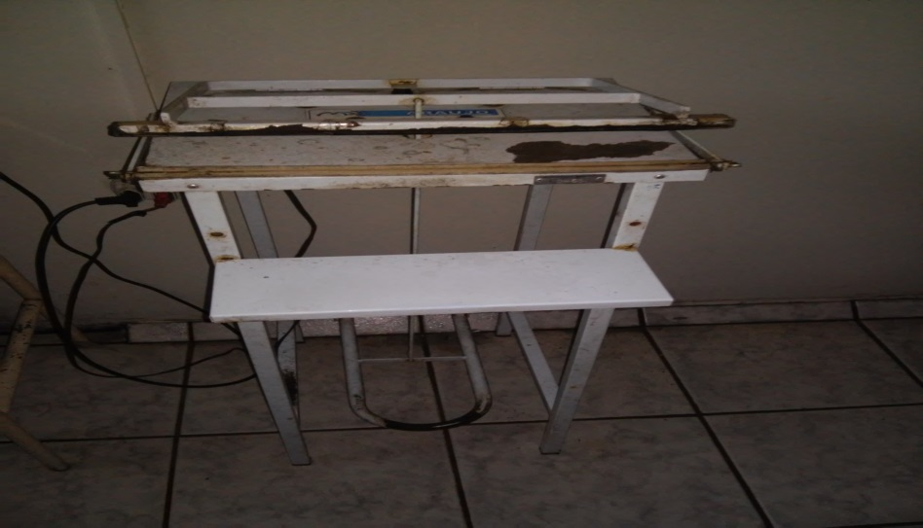

2.3 – Mesa Industrial Fixa em Inox, marca Torfresma, 1,90 x 0,90
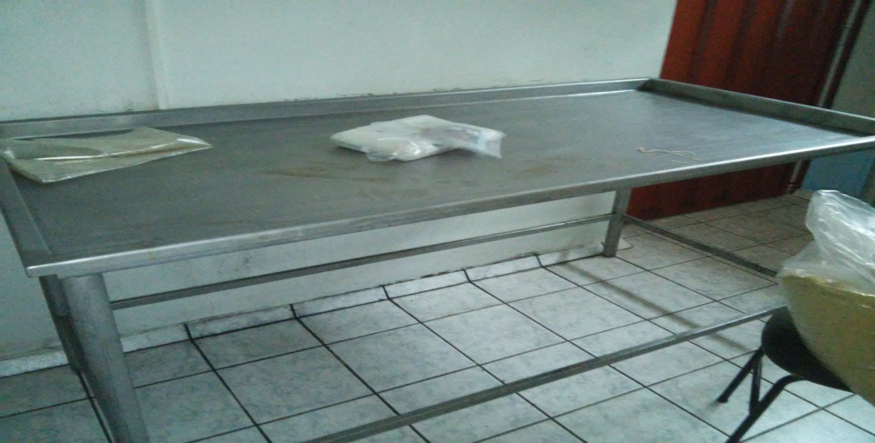

2.4 – Mesa Industrial Fixa em Inox, marca Torfresma, 1,90 x 0,90
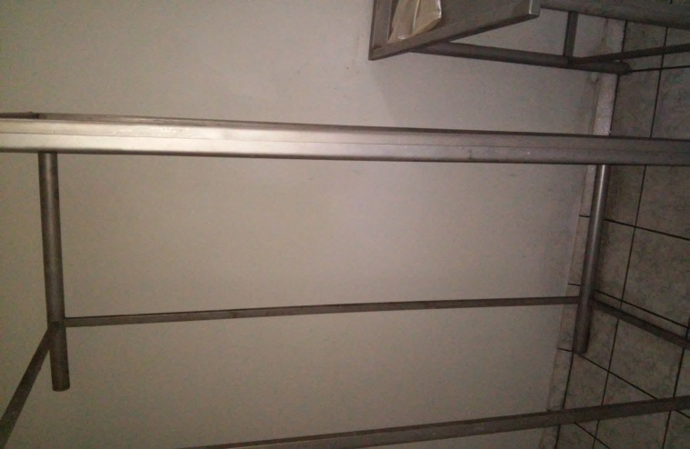 | 

2.5 - Mesa para Escritório em mdf com 2 gavetas
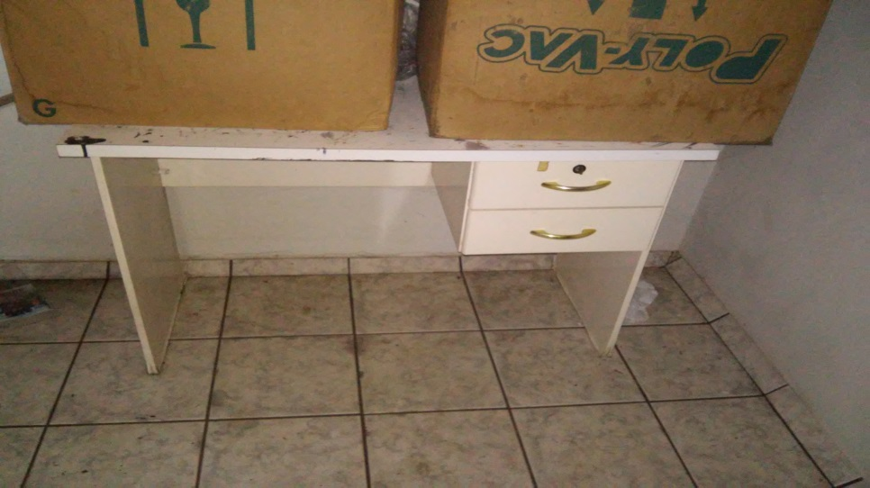

2.6 – Balança mecânica até 200 kg, marca Kinnert
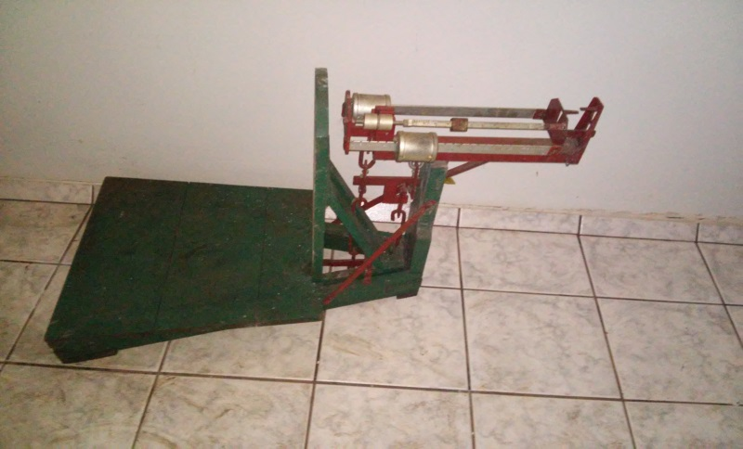 | 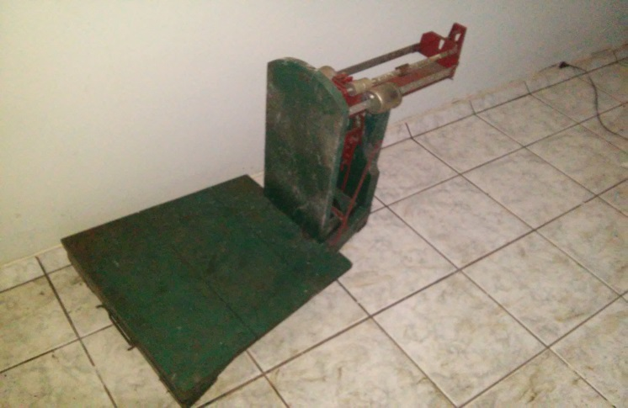

2.7 – Destilador de agua ardente de coluna ou alambique a gás
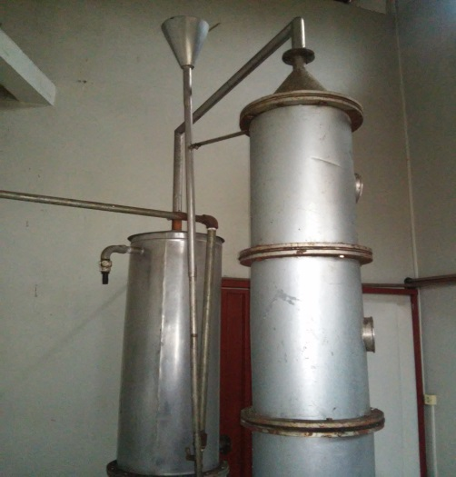 | 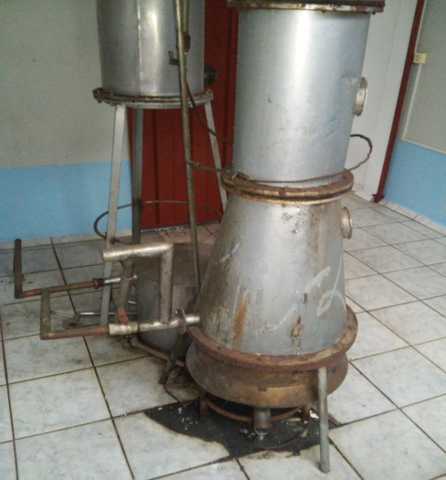 |  | 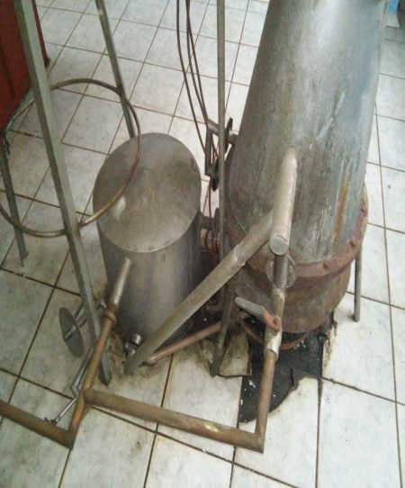
2.8 – Tacho inox para cozimento de caldo de cana |  | 2.9 – Tacho inox para cozimento de caldo de cana
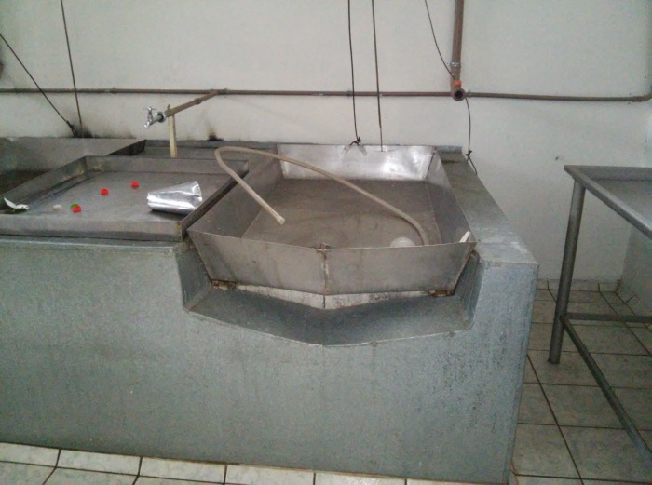 |  | 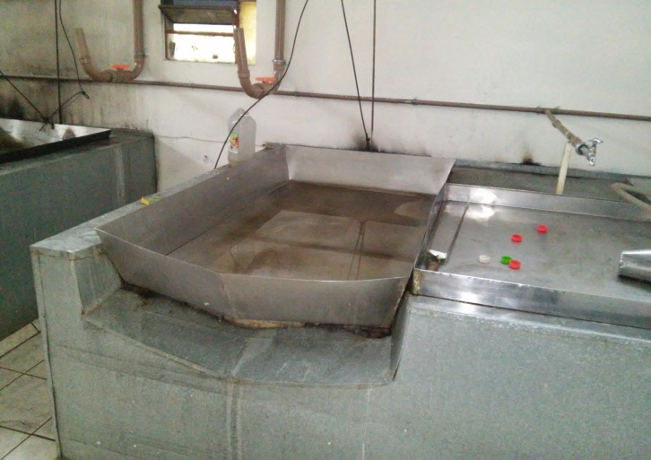
2.10 – Tacho inox para cozimento de caldo de cana |  | 2.11 – Tacho inox para cozimento de caldo de cana
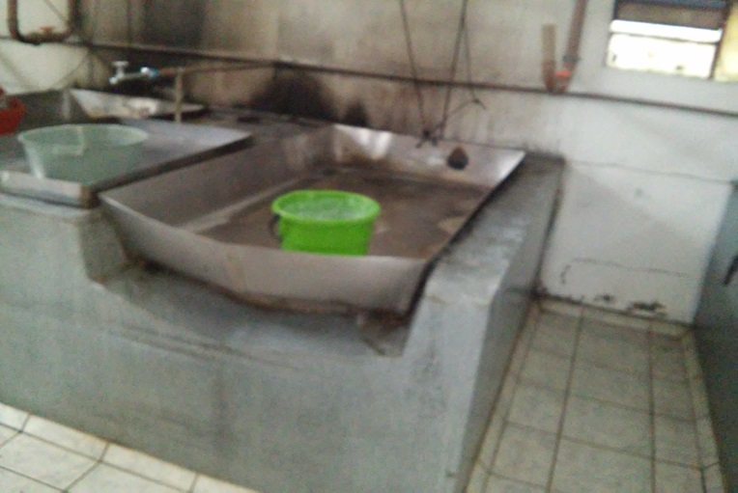 |  | 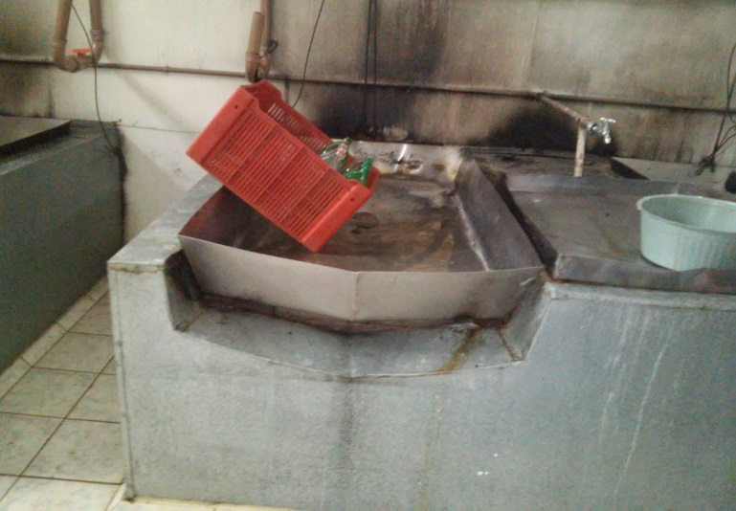
2.12 – Tacho inox para cozimento de caldo de cana |  | 2.13 – Tacho inox para cozimento de caldo de cana
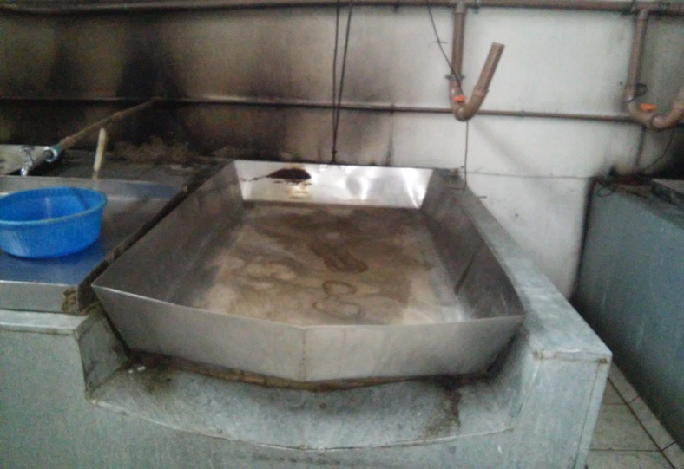 |  | 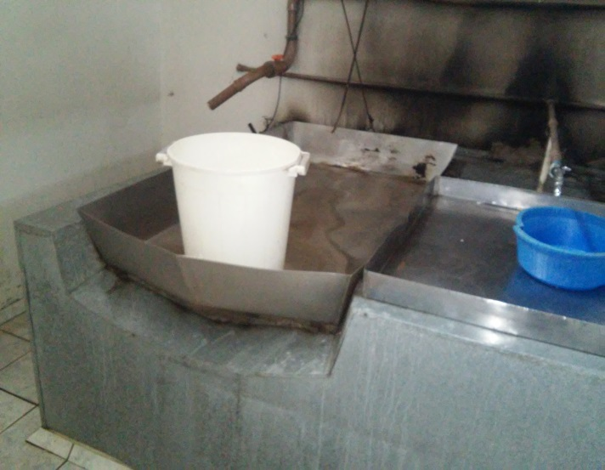

2.14 – Mesa industrial em inox com 2 cubas, marca Torfresma
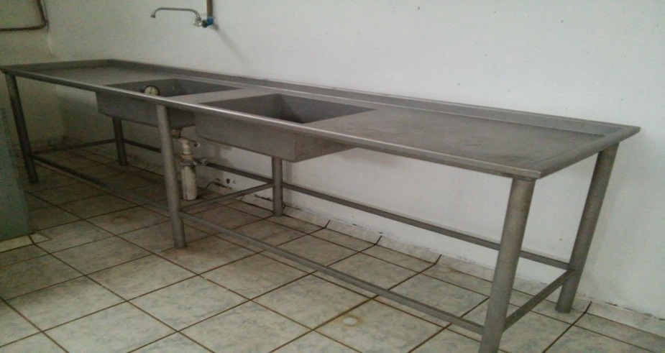

2.15 – Tacho redondo para bater açúcar de cana | 2.16 – Tacho redondo para bater açúcar de cana
 | 

2.17 – Peneira para açúcar com motor Weg monofásico 1 HP
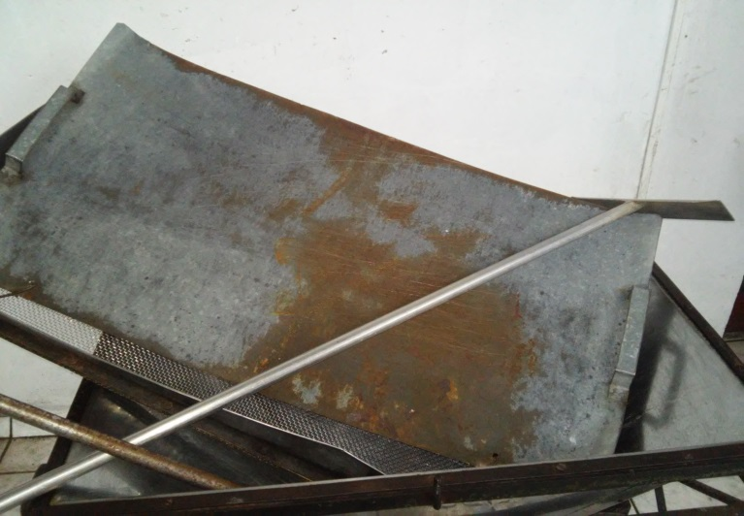 | 

2.18 – Bica decantadora para garrafa
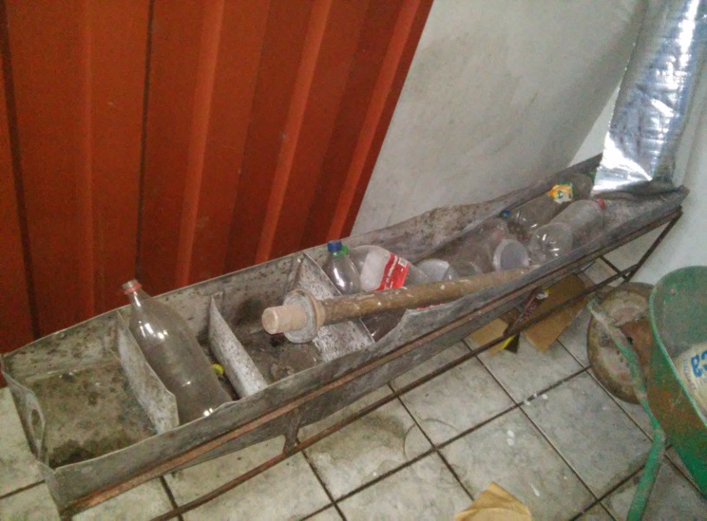 | 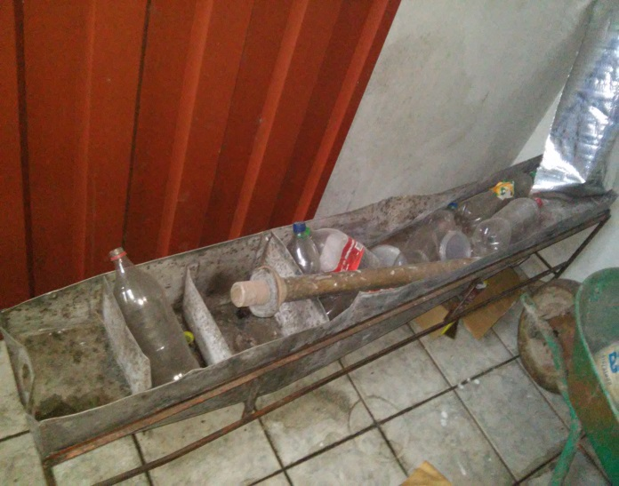

2.19 – Moenda de cana com motor Ewerlin trifásico 7,5 CV


2.20 – Caixa d’agua em fibra 5.000 L
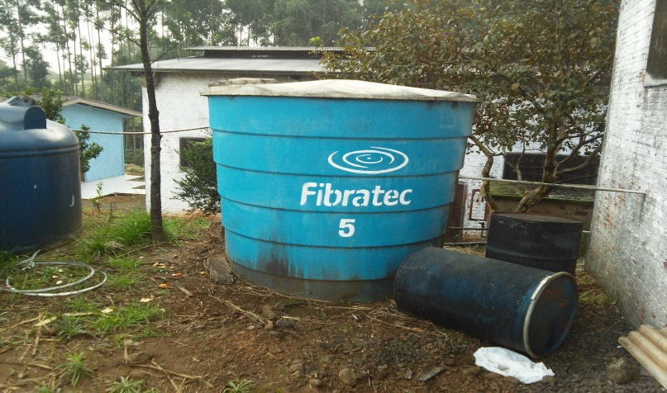

2.21 – Caixas de agua em fibra 1.000 lts – 04 Unidades
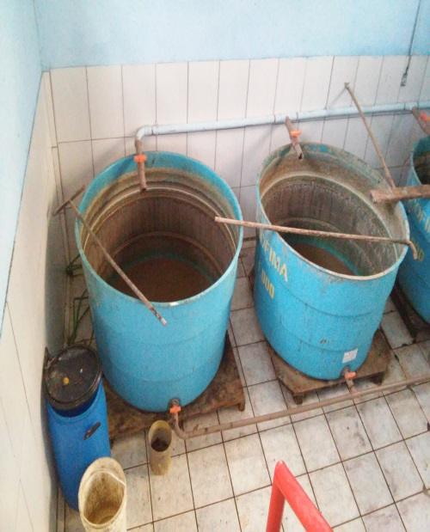 | 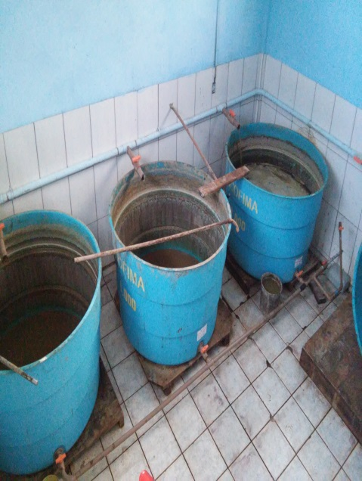 | 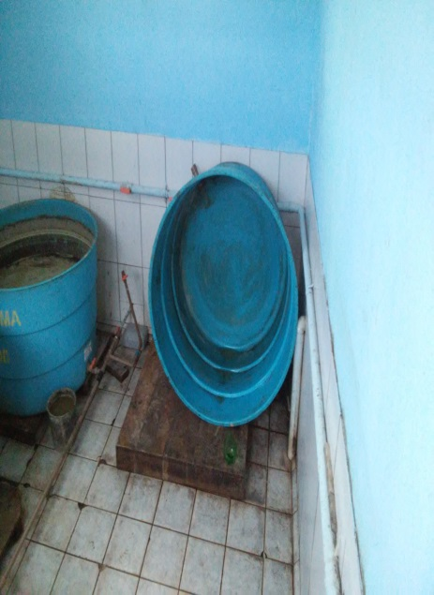

ANEXO IV

Edital de Concorrência nº 01/2016

TERMO DE CREDENCIAMENTO

À Comissão de Licitação:

Pela presente, credenciamos o(a) _____________________________, portador da Cédula de identidade sob nº _______________ e CPF sob nº _______________________, a participar do procedimento licitatório, sob a modalidade de Concorrência sob nº 01/2016, instaurado por este Município, outorgando-lhe poderes para pronunciar-se em nome da empresa __________________________________________, praticar atos inerentes ao certame, inclusive o de renunciar ao direito de interposição de recurso.

_____________________, em ___ de ____________de 2.016

______________________________

Assinatura e carimbo
(representante legal)

ANEXO V

Edital de Concorrência nº 01/2016

DECLARAÇÃO QUE NÃO EMPREGA MENORES

A empresa _______________________________________________, inscrita no CNPJ N.º ____________________________________, sediada na Rua_________________________________________,
DECLARA, para fins do disposto no Art. 27, V, da Lei n.º 8.666/93, acrescido pela Lei n.º 9.854/97; e, Artigo 7º , Inciso XXXIII, da Constituição Federal, que não emprega menor de 18 (dezoito) anos, em trabalho noturno, perigoso ou insalubre e não emprega menor de 16 (dezesseis) anos.

Ressalva: Emprega menor, a partir de 14 (catorze) anos, na condição de aprendiz.

........................, ....... de ......................... de 2016.

______________________________

Assinatura e carimbo
(representante legal)

ANEXO VI

Edital de Concorrência nº 01/2016

DECLARAÇÃO DE RECEBIMENTO E/OU ACESSO À DOCUMENTAÇÃO

À Comissão de Licitação

Declaramos para os fins de direito, na qualidade de proponente do procedimento licitatório, sob a modalidade Concorrência, nº 01/2016, instaurado por essa Prefeitura Municipal, que recebemos os documentos e tomamos conhecimento de todas as informações e das condições locais para o cumprimento das obrigações objeto da licitação e que nada iremos reivindicar em razão do local da obra ou de dificuldades nas condições de execução.

Por ser expressão da verdade, firmamos a presente.

_____________________, em ___ de ____________de 2.016

______________________________

Assinatura e carimbo
(representante legal)

ANEXO VII

À Comissão de Licitação

DECLARAÇÃO DE VISTORIA

Declaramos, para fins de participação no Processo Licitatório, cujo objeto é a concessão de direito real de uso do imóvel, que efetuamos vistoria no local e tomamos pleno conhecimento das condições existentes no local e concordamos com os termos do Edital de Concorrência 01/2016.

Por ser expressão da verdade, firmamos a presente.

_____________________, em ___ de ____________de 2.016

______________________________

Assinatura e carimbo
(representante legal)

